Uczenie maszynowe – Lab 3

Krzysztof Dębicki

Nr albumu: 124552

Zadanie 1.1.

Tutorial: <https://keras.io/examples/vision/attention_mil_classification/>

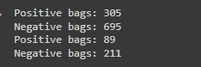

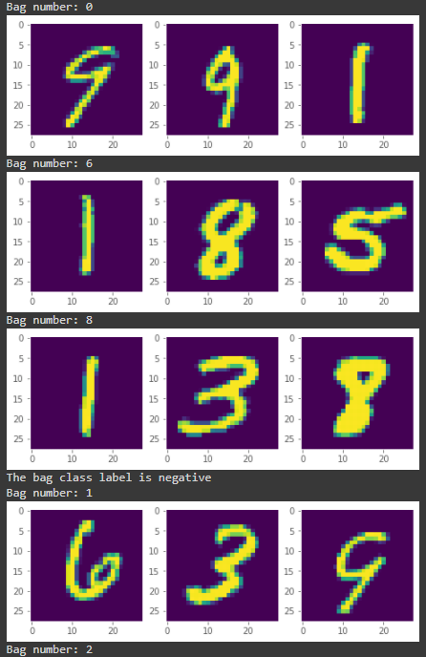

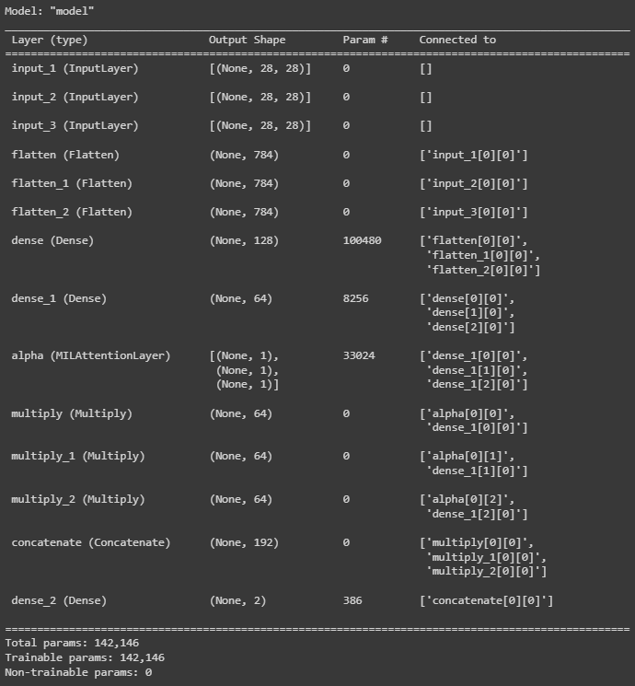

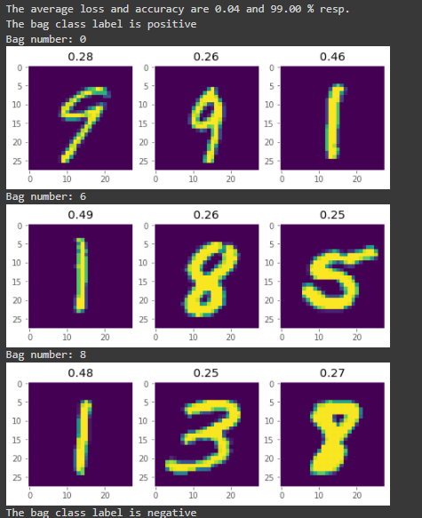

Opis:

W przewodniku odnośnie uczenia wieloinstancyjnego (MIL) korzysta się ze zbiorów , które otrzymują swoje etykiety. Jeśli zbiór jest oznaczony jako pozytywny to znaczy, że zawiera co najmniej jeden przypadek pozytywny, w innym przypadku jest oznaczony jako negatywny. W uczeniu wieloinstancyjnym na początku warstwy ekstraktora wyodrębniają osadzenie elementów. Następnie wprowadzane są do warstw uwag, gdzie uzyskują wynik uwagi. Kolejnie dane wejściowe i odpowiadające ich uwagi są mnożone, a dane wyjściowe przekazywane do funkcji soft max w celu klasyfikacji.

Zadanie 1.2.

Tutorial: <https://keras.io/examples/vision/mixup/>

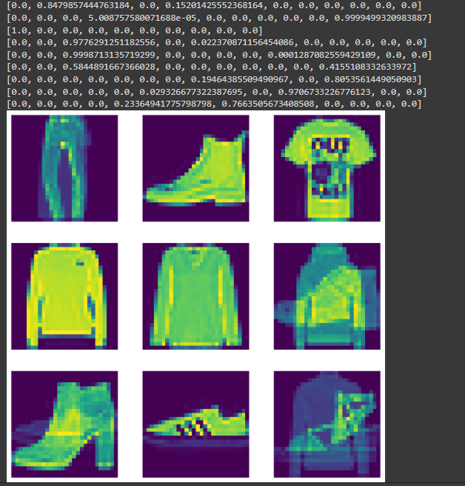

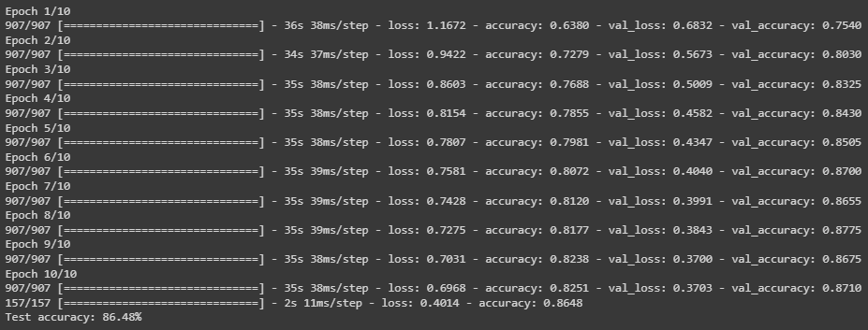

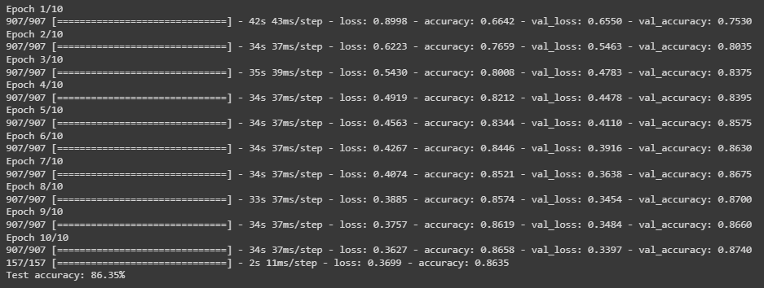

Zadanie 1.3.

Tutorial: <https://keras.io/examples/vision/mlp_image_classification/>

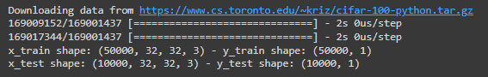

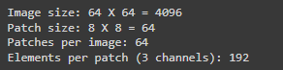

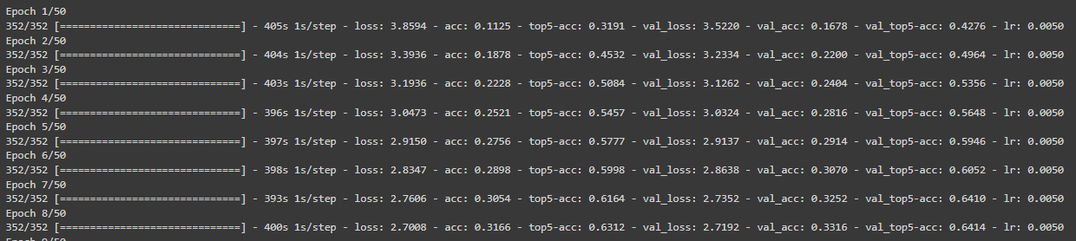

Zadanie 2.1.

